1 前言

1.1 作业背景
本文根据《管理信息系统》课程要求而做。
课程作业要求如下：

用管理信息系统开发工具（例如Visual Basic、Visual Foxpro、Access、PowerBuilder、Delphi等）开发一个实用的中小型管理信息系统。
1．根据课程设计时间选择适当规模大小的设计课题。
2．根据合理的进度安排，按照系统开发的流程及方法，踏实地开展课程设计活动。
3．课程设计过程中，根据选题的具体需求，在开发各环节中撰写相关的技术文档，最后提交详细的课程设计报告，至少包括系统可行性分析报告、系统分析报告、系统设计报告三个主要部分。
4．开发出可以运行的管理信息系统，通过上机检查。

1.2 选题说明
在矿大学生的日常生活中，快递是不可缺少的，而物流园作为收发快递的主要地方，只有提高其本身收发快递的效率，才能更好地为大家服务。而这一切需要一套良好的管理信息系统。我们设计的物流园快递管理信息系统将更好地为物流园实现以下功能：
快递按公司分拣分区存放并对快递进行编号存入物流园信息系统，录入信息包括收件人姓名和手机号码、快递公司和编号以及快递分拣时间和是否签收等；
1.快递分拣后通知客户取件；
2.通过收件人手机号码可查询快递编号和签收情况；
3.每日查询系统当日未签收的快递分类为隔日件，对客户进行第二次派件通知；
4.对于快件签收情况的记录，分为本人签收和他人代收，记录代收人的基本信息如学号。避免快递的误收和丢失件的追回；
5.拒收件的录入；对于一些当面验收有问题的快递，客户要求退回的快递基本信息记录。

(1)基本思路
集体讨论出系统的各种要点。先进行问题分析、画出用例图等；设计出系统的原型、数据建模；进行系统的设计，设计数据库，页面设计。

(2)作业目标
通过详细的分析、设计，实现物流园快递管理系统的运行，并进行后期维护。

1.3 工作业绩
自我评定 小组自评： □优 □良 □中 □及格
姓名 | 小组分工 | 自评结果
王文琪
张萌
赵青
衡盼盼

3 系统分析
系统分析是一种问题解决技术，它将一个完整的系统分解成各个组成部分，目的是研究各个部分如何工作、如何交互，以实现其系统目标。系统分析是对系统及其构成部分进行研究，作为系统设计的前提条件。现在系统分析较流行的分析方法有结构化分析、信息工程、获取原型和面向对象分析，这些方法可以互补。

3.1 范围定义阶段
范围定义阶段是典型系统开发过程的第一个阶段。范围定义阶段回答这样一个问题：“这个项目看起来是否值得？”为了回答这个问题，我们必须为系统定义一个项目范围以及与触发该项目的可见的问题、机会和指示。

3.1.1 列出问题和机会
范围定义阶段的一个重要任务就是确定触发该项目的问题、机会和指示，并对每个问题、机会和指示都按照紧急程度、可见性、好处和优先权进行评估。任何额外的详细分析在这个阶段都是不必要的，但是列出项目中任何可见的约束条件可能是有用的。关于物流园快递管理信息系统的问题陈述（表3.1）如下：
表3.1 问题陈述
项目：物流园快递管理信息系统 | 项目经理：王文琪
创建人：王文琪 | 最后修改人：王文琪
创建日期：2016年11月 | 最后修改日期：2016年11月

问题、机会或指示的简要描述 | 紧急程度 | 可见性 | 优先权 | 建议的方案
1.当前物流园没有当场验收的服务。 | 2 | 中等 | 2 | 增加新系统功能
2.当前物流园取件时间不合适。 | 1 | 高 | 1 | 增加代送快递新系统功能。

3.1.2 协商项目的初步范围
项目范围定义了项目的边界，将被包括进来或者不被包括进来的业务。项目范围在执行期间可能会发生变化，但是初始项目计划必须确定项目的初步范围。物流园快递管理信息系统的项目范围如下：
1、系统数据：快递信息、快递公司信息、代送快递信息；
2、业务过程：录入快递信息、通知客户取件、查询快递编号、查询快递签收情况、用户登录、用户选择代送快递；
3、接口对象：管理员、收件人；

3.2 问题分析阶段
问题分析阶段为分析员提供了对触发该项目的问题、机会和指示的更全面的理解。这阶段要回答问题：“真的值得解决这些问题吗？”和“真的值得构建一个新系统吗？”在其方法学中，问题分析阶段可能被称做研究阶段、当前系统研究、详细研究阶段或可行性分析阶段。

3.2.1 研究问题领域
下图（图3.1）是关于物流园快递管理信息系统中涉及到的一些主要对象以及该系统一些业务过程中涉及的操作。 快递来后，物流园工作人员录入快递并编号、通知收件人快递编号、分区摆放快递；收件人可以在前台选择代送；如果收件人自取，但是忘记快递编号，可以让工作人员用手机号查询快递编号；收件人取件后由工作人员记录签收；快递如两日内未领取都计入隔日件，三日未领取则退回。
图3.1 上下文图
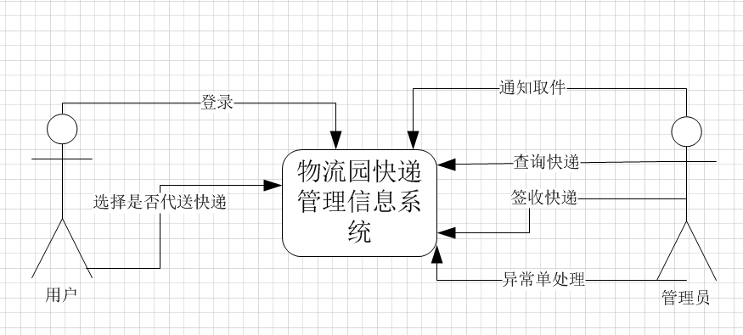

3.2.2 分析问题和机会
除了了解当前系统以外，项目团队必须同系统所有者和系统用户一起分析问题和机会，分析出原因和结果。关于该项目的问题、机会、目标和约束矩阵（表3.2）如下：
表3.2 问题、机会、目标和约束矩阵
项目：物流园快递管理信息系统 |  | 项目经理：王文琪
创建人：王文琪 |  | 最后修改人：王文琪
创建日期：2016年11月 |  | 最后修改日期：2016年11月
问题或机会 | 原因和结果 | 系统目标 | 系统约束条件
2.当前物流园取件时间不合适。 | 1.当前物流园只在白天开门，而白天也是学生的上课时间，经常有人不能取件。  2.收件人不能及时得到服务，物流园货架也造成一定的堆积。  3.虽然校园曾出现一些代取快递的小组织，可是都没有撑多久。说明代取快递的这个需求还是存在的，而物流园作为专业的，应该会做得更好。 | 1.增加客户服务价值。  2.减少货架堆积。 | 1.物流园工作人员不能增加很多。

3.2.3 分析业务过程
现有的物流园快递管理系统的业务流程（图3.2）如下：
图3.2 现有物流园快递管理系统业务流程图
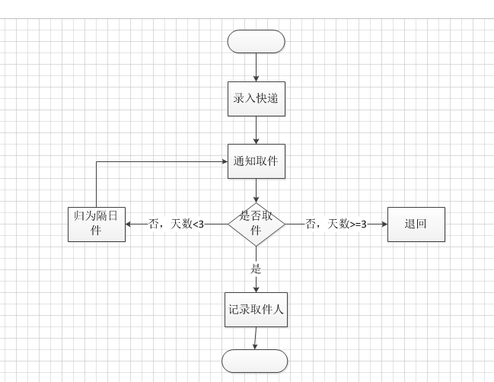
现在的快递管理系统没有代送快递的功能，而且每当一个快递到达物流园后，收件人很久后才能收到短信提醒，效率比较低，而且收件人收到短信后可能就没法在物流园营业的时间取回快递。因此需要一个有代送快递的快递管理系统。

3.3需求分析阶段
需求分析阶段为一个新系统定义业务需求。需求分析阶段回答这个问题：“用户需要什么？想从一个新系统中得到什么？”这个阶段是任何一个信息系统成功的关键！在不同的方法学中，需求分析阶段可能被称为定义阶段或者逻辑设计阶段。

3.3.1 定义需求
需求分析阶段的第一个任务是确定需求。虽然这看上去是一项容易或者微不足道的任务，但它常常是许多错误、忽略和冲突的来源。用用例图表述业务需求是一种很好的方法。下面是本系统的用例图（图3.3）：
图3.3 用例图
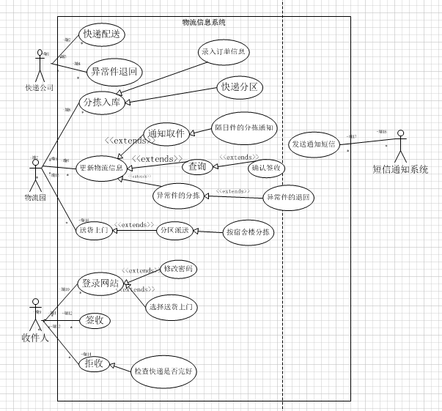
注：用例图中，没有标extend的箭头表示include关系。
系统中包含快递公司、物流园、收件人、短信通知系统四个参与者。物流园可以把快递分拣入库、更新快递信息、送货上门，收件人可以登录网站选择是否代送快递、签收、拒收。

3.3.2 用例描述
以下四个表格主要是对系统的主要使用者凯迪公司、物流园、短信发送系统、收件人在使用网站系统时的操作与系统之间产生的交互过程。
表3.3 快递公司配送快递用例描述
名称：配送快递
参与者：快递公司
简要说明：
产生原因：快递的分区配送
大概过程：快递公司根据收件人地址区域对快递采取分区派送，而中国矿业大学等特定区域采取物流园代收制度；将用户拒收的快递退回寄件人处；
输出结果：快递物流信息的更新变化
优先级别：高
前置条件：有快递产生
基本事件流：
将快递分区派送
更新物流信息
将拒收快递退回至寄件人处

表3.4 物流园录入快递用例描述
名称：录入快递
参与者：物流园
简要说明：
产生原因：由于区域的特殊性，该区域内的快递并不实行上门送货而是由物流园统一代收再，然后再由客户至物流园来取件；
大概过程：包括快递的分拣录入和状态更新（包括待取、签收和拒签等）以及最后一公里送货上门
输入结果：快递的状态更新（签收or拒收）
优先级别：高
前置条件：有快递入库
基本事件流：
分拣入库，录入快递的基本信息；
快递物流信息的更新（包括通知取件、确认签收和异常件的分拣等）
最后一公里送货上门

表3.5 短信发送系统通知取件用例描述
名称：通知取件
参与者：短信发送系统
简要说明：
产生原因：物流园需要通知相应的收件人取件
大概过程：从物流园读取相应收件人的联系方式，向收件人发送取件通知；
优先级别：高
前置条件：有快递录入
基本事件流：
向收件人发送通知取件的短信

表3.6 收件人取快递用例描述
名称：取快递
参与者：收件人
简要说明：
产生原因：快递的收件人
大概过程：接受到取件通知后，至物流园检查快递是否完好，完好则签收否则拒收；没有时间到物流园取件的收件人可登录物流园网站选择最后一公里送货上门功能；
学等特定区域采取物流园代收制度；将用户拒收的快递退回寄件人处；
输出结果：快递物流信息的更新变化
优先级别：高
前置条件：收到短信通知取件
基本事件流：
收到通知后，至物流园检查快递是否完好/选择最后一公里送货上门服务
签收快递or拒收快递

3.4逻辑设计阶段
逻辑建模阶段使用系统模型进一步记录业务需求，这些系统模型表示了数据结构、业务过程、数据流和用户接口。

3.4.1 数据建模
数据建模是一种为数据库定义业务需求的技术，因为数据模型最终需要实现数据库，因此数据建模也可以称为数据库建模。
以下就是在数据建模中的第一个重要任务获取实体并且列出每个实体的具体属性名称与其数据类型。
表3.7 快递公司表
字段名 | 数据类型 | 备注
companyid | INT(11) | 主键,公司ID
company | VARCHAR(45) | 公司名字

表3.8 快递表
字段名 | 数据类型 | 备注
NO | INT(11) | 主键，快递编号
companyid | INT(11) | 公司ID
receiver | VARCHAR(45) | 收件人
receivertel | VARCHAR(45) | 收件人电话
receiveraddress | VARCHAR(200) | 收件人地址
sender | VARCHAR(45) | 寄件人
sendertel | VARCHAR(45) | 寄件人电话
senderaddress | VARCHAR(200) | 寄件人地址
signname | VARCHAR(45) | 签收人
signtel | VARCHAR(45) | 签收电话
inputtime | DATE | 录入时间
signtime | DATE | 签收时间
std | FLOAT | 是否送货上门

表3.9 用户表
字段名 | 数据类型 | 备注
phone | VARCHAR(11) | 主键,用户账号
pwd | VARCHAR(6) | 用户登录密码

表3.10 管理员表
字段名 | 数据类型 | 备注
workername | VARCHAR(20) | 主键,管理员账号
password | VARCHAR(20) | 管理员登录密码

下面是本系统的一个简单的数据模型——实体关系图（图3.4）
图3.4
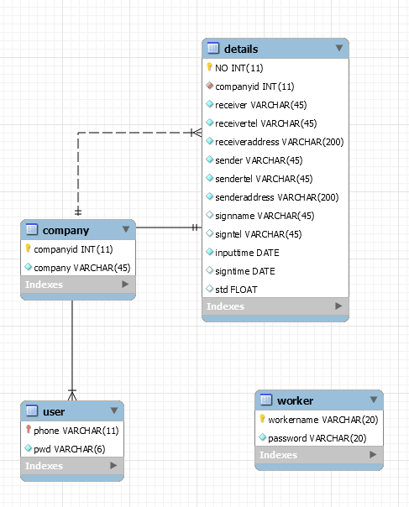

3.4.2 过程建模
过程建模是一种组织和记录数据的结构和流向的技术，它记录系统的“过程”和/或由系统的“过程”实现的逻辑、策略和程序物流园快递管理系统的业务流图（图3.5）如下：
图3.5 泳道图